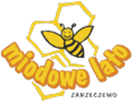 | 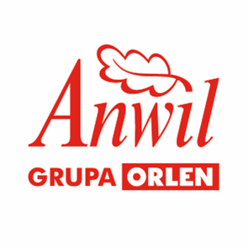

Regulamin konkursu dla KGW „Miodowa przygoda z ANWILEM”

- Organizatorem Konkursu jest Kujawsko-Pomorski Ośrodek Doradztwa Rolniczego w Minikowie Oddział w Zarzeczewie.
- Konkurs organizowany jest w ramach realizacji projektu „Pasieka – lubię to”, którego sponsorem głównym jest ANWIL S.A., producent nawozów azotowych.
- Fundatorem nagród jest ANWIL S.A.
- Celem konkursu jest promocja spożywania produktów pszczelich oraz promocja walorów prozdrowotnych produktów pszczelich.
- Konkurs odbędzie się podczas Kujawsko-Pomorskiego Miodowego Lata w Zarzeczewie dnia 11.08.2024 r.
- W konkursie mogą wziąć udział:
- koła gospodyń wiejskich, które zaprezentują swoje stoiska w trakcie Kujawsko-Pomorskiego Miodowego Lata 11 sierpnia 2024r.
- zadeklarują chęć wzięcia udziału w konkursie
- zaprezentują na stoisku jeden produkt konkursowy wraz z recepturą/przepisem.
7. KPODR powoła komisję konkursową dnia 11 sierpnia 2024. W jej skład będą mogli wejść pracownicy KPODR oraz przedstawiciele ANWIL S.A.
8. Przedmiotem oceny komisji konkursowej będzie potrawa przygotowana na bazie miodu. Rodzaj produktu jest dowolny: może to być danie mięsne, wegetariańskie, deser, ciasto lub napój (za wyjątkiem napojów alkoholowych).
9. Ocenie komisji podlegać będą następujące elementy:
- receptura/przepis (czy zawiera w swym składzie miód oraz w jakiej ilości)
- walory smakowe
- walory estetyczne (sposób wyeksponowania produktu konkursowego, elementy dekoracyjne)
Za każdy z tych elementów komisja może przyznać od 1 do 5 punktów.
- Komisja przyzna:
- I miejsce – dla jednego laureata
- wyróżnienia – o ich ilości decyduje komisja
- W konkursie przewidziane są nagrody rzeczowe.
- Decyzje komisji są niepodważalne.
- Udział w Konkursie jest bezpłatny i dobrowolny
- Wręczenie nagród nastąpi 11 sierpnia 2024 roku zgodnie z programem Kujawsko-Pomorskiego Miodowego Lata.
- Uczestnik wyraża zgodę na przetwarzanie przez organizatorów Konkursu swoich danych osobowych oraz wizerunku na potrzeby realizacji projektu „Pasieka –lubię to!”.

